**西阆苑小二班班级动态**

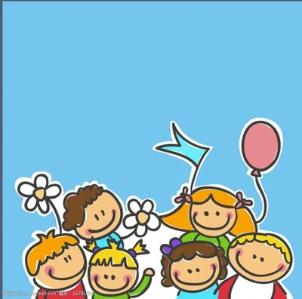

家是一个宁静的港湾，也是幼儿最熟悉的地方，更是共同生活在一起的人们的集合。 2024.2.27

阶段课程一：亲亲热热一家人

关键活动：这是我的家 我的好妈妈 相亲相爱一家人

【**01 来园篇**】

本班共22人，今天实际来园21人，缺1人：张诗韵家中有事。

本周对幼儿入园后自主签到及取放水杯、绕水杯绳这两项情况进行观察。

|  |  |  |  |  |  |
| --- | --- | --- | --- | --- | --- |
| 幼儿 | 自主签到 | 取放水杯、绕水杯绳 | 幼儿 | 自主签到 | 取放水杯、绕水杯绳 |
| 王馨悦 | ▲ | ★ | 杨梓熠 | ▲ | ▲ |
| 吴婉琰 | ▲ | ▲ | 杨梓煜 | ▲ | ▲ |
| 梁珵恩 | ▲ | ★ | 谢瑞 | ▲ | ★ |
| 张诗韵 | 请假 | 请假 | 成铭恩 | ▲ | ★ |
| 单小岩 | ★ | ★ | 唐皓辰 | ▲ | ★ |
| 陈生冉 | ▲ | ★ | 付宇晨 | ▲ | ★ |
| 胡心悦 | ▲ | ★ | 蒋景昱 | ▲ | ▲ |
| 郭沛怡 | ▲ | ▲ | 陈之昂 | ▲ | ▲ |
| 鲍琳筱 | ★ | ★ | 董益嘉 | ▲ | ★ |
| 丛天朗 | ▲ | ★ | 李咏集 | ▲ | ★ |
| 于晨栩 | ▲ | ★ | 张文轩 | ▲ | ★ |

备注：主动签到：★ 提醒签到：▲ 自主取放水杯并绕水杯绳：★ 提醒取放水杯并绕水杯绳：▲

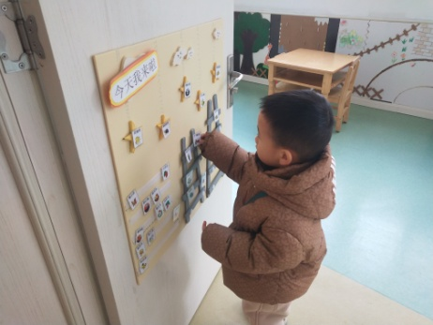 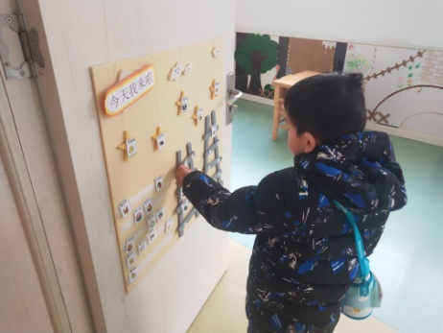 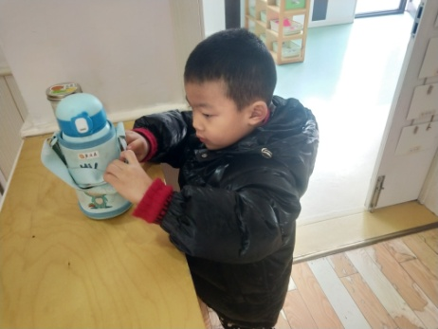

【**02 户外篇**】

今天开展户外自主活动，游戏场地在中操场的沙包对垒区，幼儿进入场地后进行自主游戏。一起来看看他们游戏时的镜头吧！

|  |  |  |
| --- | --- | --- |
| IMG_20210913_160834.jpg | IMG_20210913_160834.jpg | IMG_20210913_160834.jpg |
| 挑战在滚筒上方玩 | 一人钻滚筒，一人推滚筒 | |
| IMG_20210913_160834.jpg | IMG_20210913_160834.jpg | IMG_20210913_160834.jpg |
| 请同伴取沙包 | 扔沙包 | 尝试跳起来取沙包 |

【**03 学习篇**】

**活动：语言《我的家人》**

家庭成员是[幼儿](http://youer.1kejian.com/)最亲近的人，我们根据小班幼儿的年龄特点，从幼儿最熟悉的人开始，让幼儿初步了解家庭成员特别是爸爸妈妈的工作，感受爸爸妈妈工作的辛苦，是激发[幼儿](http://youer.1kejian.com/)关心父母家人情感的基础。本活动主要是鼓励幼儿大胆地在集体面前介绍自己的家庭住址、成员、父母的姓名和职业，重在激发情感，通过活动，引导孩子关心家人、爱父母。

宝宝们，你的家里都有哪些人？

成铭恩：我和爸爸妈妈、爷爷奶奶，还有哥哥。

梁珵恩：爸爸妈妈、姐姐，还有我。

于晨栩：爸爸妈妈、哥哥、姨妈、姑姑、外公、还有我。

杨梓熠：爸爸妈妈、弟弟，还有我自己。

唐皓辰：奶奶、爸爸妈妈，还有我。

……

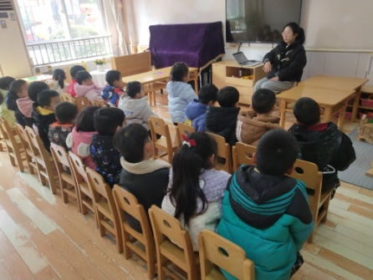 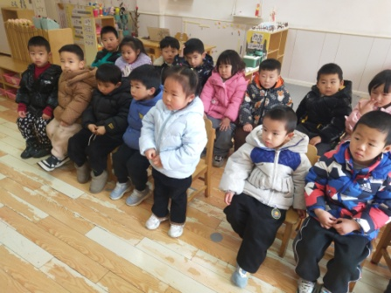 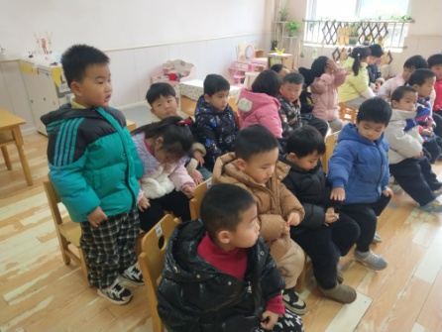

【**04 区域篇**】

又到了区域游戏的时间，小朋友们自主进入喜欢的区域游戏。一起来看看他们都在哪个区域玩了什么游戏吧！

|  |  |  |  |
| --- | --- | --- | --- |
| 幼儿 | 区域及游戏内容 | 幼儿 | 区域及游戏内容 |
| 王馨悦 | 科探区：竹蜻蜓 | 杨梓熠 | 益智区：多米诺骨牌 |
| 吴婉琰 | 娃娃家：做饭、用餐 | 杨梓煜 | 科探区：弹力挑战赛 |
| 梁珵恩 | 益智区：运动小人平衡垒高 | 谢瑞 | 美工区：超轻粘土制作棒棒糖 |
| 张诗韵 | 请假 | 成铭恩 | 益智区：运动小人平衡垒高 |
| 单小岩 | 娃娃家：做饭 | 唐皓辰 | 科探区：弹力挑战赛 |
| 陈生冉 | 图书区：阅读绘本 | 付宇晨 | 万能工匠区：自主搭建作品 |
| 胡心悦 | 娃娃家：烧饭 | 蒋景昱 | 桌面建构区：方形积木垒高 |
| 郭沛怡 | 美工区：超轻粘土制作棒棒糖 | 陈之昂 | 万能工匠区：自主搭建作品 |
| 鲍琳筱 | 美工区：超轻粘土制作鞭炮 | 董益嘉 | 美工区：自主绘画 |
| 丛天朗 | 益智区：多米诺骨牌 | 李咏集 | 地面建构区：积木堆砌、垒高 |
| 于晨栩 | 美工区：超轻粘土制作 | 张文轩 | 美工区：超轻粘土制作小鱼 |

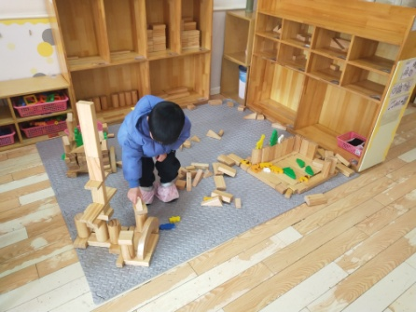 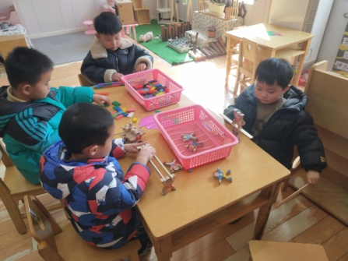 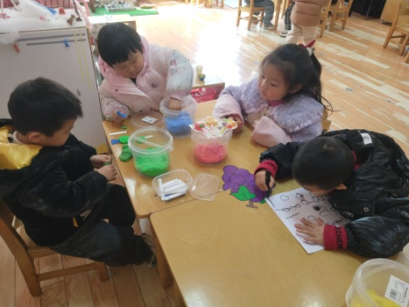

【**05 生活篇**】

本周继续关注幼儿睡前脱衣服、挂衣服的整体情况。一起来看看今天小朋友在这些方面的表现吧！

备注：★自己脱衣服 ▲他人帮忙 ★自己挂衣服 ▲他人帮忙

|  |  |  |  |  |  |
| --- | --- | --- | --- | --- | --- |
| 幼儿 | 自己脱衣服 | 自己挂衣服 | 幼儿 | 自己脱衣服 | 自己挂衣服 |
| 王馨悦 | ★ | ★ | 杨梓熠 | ★ | ▲ |
| 吴婉琰 | ★ | ★ | 杨梓煜 | ★ | ▲ |
| 梁珵恩 | ★ | ★ | 谢瑞 | ★ | ★ |
| 张诗韵 | 请假 | 请假 | 成铭恩 | ★ | ★ |
| 单小岩 | ★ | ★ | 唐皓辰 | ★ | ★ |
| 陈生冉 | ★ | ★ | 付宇晨 | ★ | ★ |
| 胡心悦 | ★ | ★ | 蒋景昱 | ▲ | ▲ |
| 郭沛怡 | ★ | ★ | 陈之昂 | 回家 | 回家 |
| 鲍琳筱 | ★ | ★ | 董益嘉 | ★ | ★ |
| 丛天朗 | ★ | ★ | 李咏集 | ★ | ★ |
| 于晨栩 | ★ | ★ | 张文轩 | ★ | ★ |

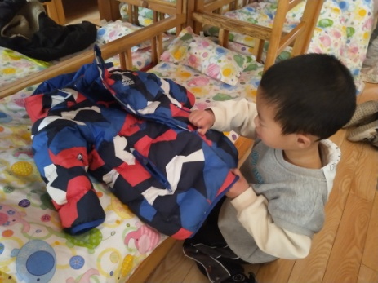 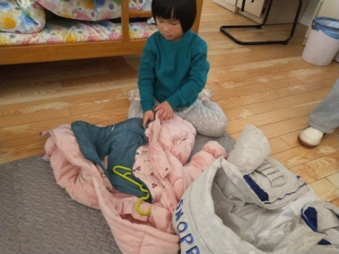 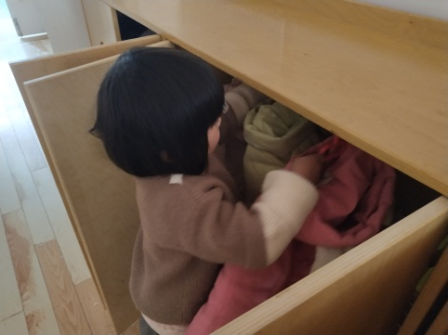

【**06 温馨提示**】

|  |
| --- |
| **关于“告家长书”的通知：**  各位家长好！今天，我们在班级群内发放了**“关于经济困难家庭幼儿申办学前教育2024年春学期政府资助经费等工作 告家长书”**的电子文本，请家长们仔细阅读告家长书文本内容，并填写好发放的回执单于明天幼儿来园时带来，感谢您的配合！ |

**—END—**

在一起的点滴都值得记录